Программа «Основные средства». Инвентаризационная опись драг/материалов.
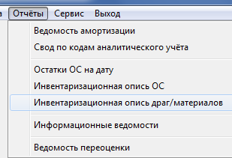
В этом режиме можно сформировать инвентаризационную опись драгоценных материалов. В главном меню необходимо выбрать «Отчеты», затем «Инвентаризационная опись драг/материалов».

Работа осуществляется посредством выбора даты, на которую необходимо сформировать инвентаризационную опись драг.материалов. Затем выбрать табельный номер МОЛ (нажав на кнопку ) или сформировать опись по всем табельным номерам (установив точку напротив критерия «все»). При необходимости выбрать код подразделения. Также можно указать сортировку (по инвентарному номеру или по наименованию ОС) и при необходимости проставить фактическое наличие (количество драг.материалов в граммах).
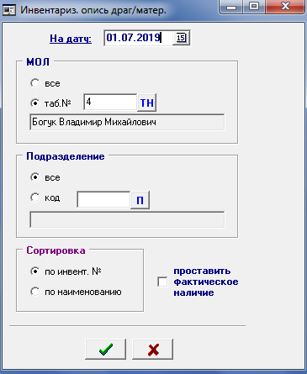
После нажатия на кнопку на экране появится инвентаризационная опись драг.материалов утвержденной законодательством РБ формы.
